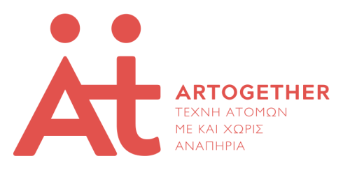

πρώην VSA Hellas

**Κάλεσμα στήριξης για το καλλιτεχνικό πρόγραμμα «Ταξιδεύοντας την Τέχνη» στα Ιωάννινα**

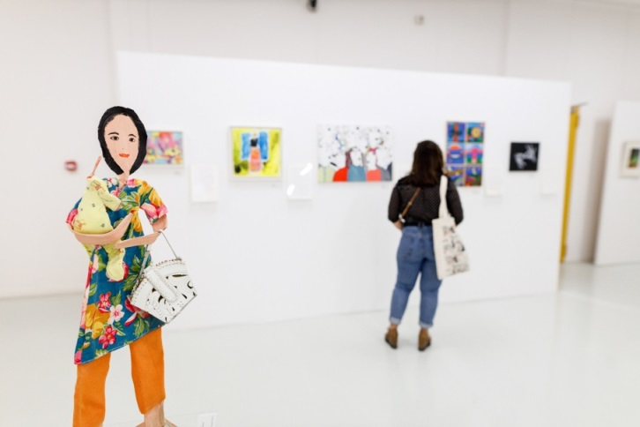

«Πώς θα ήταν αν η τέχνη ταξίδευε ελεύθερα πέρα από συμβάσεις, προκαταλήψεις, όρια και εμπόδια;»

Σε αυτό το ερώτημα έρχεται να δώσει την δική της απάντηση η *ARTOGETHER- Τέχνη Ατόμων Με και Χωρίς Αναπηρία* (πρώην VSA Hellas) με αποκλειστική δωρεά από το Ίδρυμα Σταύρος Νιάρχος (ΙΣΝ) και τη συνεργασία του Πολιτιστικού Ιδρύματος του Ομίλου Πειραιώς (ΠΙΟΠ), υλοποιώντας το διετές πρόγραμμα «Ταξιδεύοντας την Τέχνη».

**Τι περιλαμβάνει;**

Έπειτα από ανοικτό κάλεσμα σε εικαστικούς με αναπηρία από όλη την Ελλάδα, επιλέχθηκαν από κριτική επιτροπή 25 έργα. Στη συνέχεια, 25 διακεκριμένοι λογοτέχνες έγραψαν χειρόγραφα για ένα από αυτά τα έργα ο καθένας μετά από τυχαία αντιστοίχιση. Τα έργα και τα χειρόγραφα εκδόθηκαν **στο λεύκωμα «Ταξιδεύοντας την Τέχνη»** με αποκλειστική δωρεά του Ιδρύματος Σταύρος Νιάρχος (ΙΣΝ), το οποίο διατίθεται στα γραφεία του φορέα και σε επιλεγμένα βιβλιοπωλεία. Αποτελούν επίσης τον πυρήνα της ομώνυμης **περιοδεύουσας** **έκθεσης**.

**Γιατί «Ταξιδεύοντας»;**

Η έκθεση «Ταξιδεύοντας την Τέχνη» παρουσιάστηκε ήδη τον Οκτώβριο στο Ιστορικό Αρχείο του ΠΙΟΠ στον Ταύρο με επιτυχία. Στη συνέχεια «ταξιδεύει» σε τέσσερα μουσεία του Δικτύου Μουσείων του Πολιτιστικού Ιδρύματος του Ομίλου Πειραιώς (ΠΙΟΠ). H έκθεση παρουσιάστηκε ήδη στον Βόλο στο Μουσείο Τσαλαπάτα (14-21 Φεβρουαρίου 2020) και τώρα έρχεται στα Ιωάννινα (6-13 Μαρτίου 2020), όπου θα εγκαινιαστεί στο Μουσείο Αργυροτεχνίας την **Παρασκευή** **6 Μαρτίου** (ώρα **19:30**). Οι επόμενοι σταθμοί της έκθεσης είναι το Μουσείο Ελιάς και Ελληνικού Λαδιού στη Σπάρτη (8-15 Μαΐου 2020) και τέλος, το Μουσείο Μαρμαροτεχνίας στην Τήνο (5-12 Ιουνίου 2020).

**Το «Ταξιδεύοντας την Τέχνη» στα Ιωάννινα;**

Η έκθεση πλαισιώνεται από καλλιτεχνικές δράσεις των ομάδων της ARTOGETHER και από βιωματικά εργαστήρια για άτομα με και χωρίς αναπηρίας με δωρεάν είσοδο. Συγκεκριμένα, το **Σάββατο 7 Μαρτίου, στις 19:30** η Ομάδα Θεατρικού Παιχνιδιού της ARTOGETHER θα παρουσιάσει την παράσταση «Ουπς ένας καθρέφτης μες στην σκιά» στον Πολιτιστικό Πολυχώρο «Δημ. Χατζής»

ενώ την **Κυριακή 8 Μαρτίου** (ώρα **11:00πμ**) θα διοργανώσει βιωματικό εργαστήρι, στο Μουσείο Αργυροτεχνίας με αφορμή την παράσταση, στο οποίο οι συμμετέχοντες θα έχουν τη δυνατότητα μέσα από το παιχνίδι να γνωρίσουν την ιστορία και τους ήρωες του παραμυθιού (απαραίτητη η προκράτηση θέσης στο τηλ: 210 7710847 ή στο email [info@artoget.gr](mailto:info@artoget.gr). Θα τηρηθεί σειρά προτεραιότητας).

**Πώς μπορώ να συμμετάσχω;**

Αφενός σας περιμένουμε με χαρά τόσο στην έκθεση όσο και στην παράσταση, αφετέρου μπορείτε να συμμετέχετε σε διάφορες φάσεις του εγχειρήματος, ακόμα και σε πάνω από μία, εάν το επιθυμείτε.

* Υποδοχή του κοινού στην παράσταση και μοίρασμα προγραμμάτων.
* Συμμετοχή στο 2ωρο καλλιτεχνικό εργαστήρι που θα γίνει στο Μουσείο Αργυροτεχνίας (Κυριακή 8 Μαρτίου, 11:00πμ). Απαραίτητη η δήλωση συμμετοχής σας.
* Τοποθέτηση αφισών σε κεντρικούς χώρους όπου επιτρέπεται (πίνακες ανακοινώσεων στο Πανεπιστήμιο, πολιτιστικοί χώροι και καφέ με την άδειά τους κλπ).
* Κοινοποίηση στα μέσα επικοινωνίας που χρησιμοποιείτε.
* Παρουσία με βάρδιες και (ενδέχεται) ξενάγηση κατά τη διάρκεια της έκθεσης (την εβδομάδα 7 -13 Μαρτίου 2020).
* Ενδέχεται βοήθεια στο catering (εγκαίνια) και στη Νότια Πύλη

**Εάν ενδιαφέρεστε για κάποια από τις παραπάνω δράσεις, επικοινωνήσετε μαζί μας μέσω email (**[**info@artoget.gr**](mailto:info@artoget.gr)**)**

**Τι θα αποκομίσω;**

Πέραν από μια ενδιαφέρουσα και χρήσιμη εμπειρία, θα συμβάλλετε κι εσείς στην προβολή του έργου των καλλιτεχνών με αναπηρία και στην προώθηση της ισότιμης καλλιτεχνικής δημιουργίας και τη συνεργασία μεταξύ ατόμων με και χωρίς αναπηρία.

*Θα δοθούν βεβαιώσεις σε όσους έχουν προσφέρει συγκεκριμένη εθελοντική εργασία εφόσον το επιθυμούν.*

**Περισσότερα για την Ομάδα Θεατρικού Παιχνιδιού της ARTOGETHER**

Η Ομάδα Θεατρικού Παιχνιδιού λειτουργεί από το 2008 για νέους με αναπηρία. Εφαρμόζει ένα ελεύθερο πρόγραμμα μεταξύ θεατρικής έκφρασης, αφήγησης, κίνησης αλλά και ζωγραφικής. Όταν κάποιες ιδέες και ασκήσεις ωριμάσουν και ανάλογα με τις δυνατότητες και τη διαθεσιμότητα της ομάδας, οι συναντήσεις καταλήγουν στη διαμόρφωση μιας παράστασης.

**Περισσότερα για την ARTOGETHER**

Η *ARTGOTHER – Τέχνη Ατόμων Με και Χωρίς Αναπηρία* (πρώην VSA Hellas) είναι μια μη κερδοσκοπική αστική εταιρεία που από το 1990 προωθεί την ισότιμη πρόσβαση και συμμετοχή των ατόμων με αναπηρία στην τέχνη και τον πολιτισμό μέσα από μια πληθώρα δράσεων.

Λειτουργεί τακτικά τέσσερις ομάδες (Θεάτρου και Μουσικής, Εικαστικών, Κινητικού Αυτοσχεδιασμού, Θεατρικό Παιχνιδιού), οργανώνει παραστάσεις, εκθέσεις, καλλιτεχνικά εργαστήρια ευαισθητοποίησης, ξεναγήσεις για άτομα με αναπηρία σε μουσεία και αρχαιολογικούς χώρους, ακουστική περιγραφή θεατρικών παραστάσεων για άτομα με προβλήματα όρασης, έρευνα και συμβουλευτική σε θέματα προσβασιμότητας.

Όλες οι υπηρεσίες της προσφέρονται δωρεάν.

**ΑΝΑΛΥΤΙΚΟ ΠΡΟΓΡΑΜΜΑ ΤΟΥ** **«ΤΑΞΙΔΕΥΟΝΤΑΣ ΤΗΝ ΤΕΧΝΗ» ΣΤΑ ΙΩΑΝΝΙΝΑ**

**Εγκαίνια έκθεσης**: 6 Μαρτίου και ώρα 19:30 στο Μουσείο Αργυροτεχνίας

Διάρκεια έκθεσης: 6-13 Μαρτίου 2020 (πλην της Τρίτης 9/3)

Ώρες λειτουργίας: 10:00- 18:00

Επιμέλεια έκθεσης: Νίκος Κόνιαρης, Σοφία Χρυσαφοπούλου

**Είσοδος ελεύθερη**

**Για άτομα με κινητικά προβλήματα και χρήστες αμαξιδίων η πρόσβαση γίνεται από τη Νότια Πύλη κατόπιν συνεννόησης με το Μουσείο.**

**Παράσταση Ομάδας Θεατρικού Παιχνιδιού**

«Ουπς ένας καθρέφτης μες στην σκιά»

Σάββατο 7 Μαρτίου 2020 και ώρα 19:30 στον Πολιτιστικό Πολυχώρο «Δημ. Χατζή»,

Ακτή Μιαούλη & Μετσόβου (Παλιά Σφαγεία)

Σκηνοθεσία – Δραματουργική επεξεργασία – Μουσική επιμέλεια: Αριστέα Κοντραφούρη

Κινησιολογία- Χορογραφία: Τριανταφυλλένια Κοσμίδου

Σκηνικά - Κοστούμια: Χριστίνα Γιαννούδη, Ελένη Γιαννούδη

Επεξεργασία ήχου:Νίκος Κριτσέλης

Επιμέλεια ήχου – φωτογραφ: Γιάννη Πουλημένος

ΕΙΣΟΔΟΣ ΕΛΕΥΘΕΡΗ

**Εργαστήρι Ομάδας Θεατρικού Παιχνιδιού**: Κυριακή 8 Μαρτίου 2020 και ώρα 11:00 στο Μουσείο Αργυροτεχνίας

Το εργαστήρι είναι δωρεάν αλλά προϋποθέτει δήλωση συμμετοχής μέχρι την Πέμπτη, 5 Μαρτίου

στο τηλ. 210 7710847 και στο email [info@artoget.gr](mailto:info@artoget.gr)

Θα τηρηθεί σειρά προτεραιότητας.

Συντονισμός Προγράμματος «Ταξιδεύοντας την Τέχνη»:

Μαριλένα Κουκούλη, Σταυρούλα Σουλοπούλου

**ARTOGETHER – Τέχνη Ατόμων Με και Χωρίς Αναπηρία**

Δάφνης 8, Ζωγράφου 157 72

[](https://www.facebook.com/PiopNews/)Τ: 210 7710847 | www.artoget.gr | [info@artoget.gr](mailto:info@artoget.gr)

[ArTogether.VSA](https://www.facebook.com/pg/ArTogether.VSA/about/?ref=page_internal)

**Μουσείο Αργυροτεχνίας**Ακρόπολη Ιτς Καλέ, Κάστρο Ιωαννίνων  
45221, Ιωάννινα  
Τηλ: 26510 64065

| www.piop.gr